 | FORMATO EVIDENCIAS DIAS RECUPERACIÓN DEL PARO 2021
2021 | INSTITUCIÓN EDUCATIVA ANTONIO NARIÑO | Ibagué –Tolima
FUNCIONARIO: | Luis Eduardo Joven Arias | CC:1110454981
CARGO: | Docente | GRADO/AREA: Primaria
MES CON DIAS DE RECUPERACIÓN: | AGOSTO | 1 – 2 – 3 – 6 – 7 – 8 – 9 – 10 – 13 – 14 – 15 – 16 – 17 – 20 – 21 – 22 – 23 – 24 – 27 – 28 – 29 - 30
ACTIVIDAD |  | FECHA | HORARIO
JORNADA 1. Actividad de matemáticas |  | Septiembre 1 | 2 – 5 p.m.
JORNADA 2. Actividad sobre elaboración de friso |  | Septiembre 2 | 2 – 5 p.m.
JORNADA 3. Actividad de ciencias naturales |  | Septiembre 3 | 2 – 5 p.m.
JORNADA 4. Actividad de matemáticas |  | Septiembre 6 | 2 – 5 p.m.
JORNADA 5. Actividad de castellano |  | Septiembre 7 | 2 – 5 p.m.
JORNADA 6. Actividad de religión |  | Septiembre 8 | 2 – 5 p.m.
JORNADA 7. Actividad de ciencias naturales |  | Septiembre 9 | 2 – 5 p.m.
JORNADA 8. Actividad elaboración de afiche compañerismo |  | Septiembre 10 | 2 – 5 p.m.
JORNADA 9 Actividad tecnología |  | Septiembre 13 | 2 – 5 p.m.
JORNADA 10 Actividad castellano |  | Septiembre 14 | 2 – 5 p.m.
JORNADA 11. Actividad de sociales |  | Septiembre 15 | 2 – 5 p.m.
JORNADA 12. Actividad de religión |  | Septiembre 16 | 2 – 5 p.m.
JORNADA 13. Actividad sobre los amigos - friso |  | Septiembre 17 | 2 – 5 p.m.
JORNADA 14. Actividad de castellano |  | Septiembre 20 | 2 – 5 p.m.
JORNADA 15. Actividad de tecnología |  | Septiembre 21 | 2 – 5 p.m.
JORNADA 16. Actividad de ciencias sociales |  | Septiembre 22 | 2 – 5 p.m.
JORNADA 17. Actividad de artística |  | Septiembre 23 | 2 – 5 p.m.
JORNADA 18. Actividad de matemáticas |  | Septiembre 24 | 2 – 5 p.m.
JORNADA 19. Actividad de castellano |  | Septiembre 27 | 2 – 5 p.m.
JORNADA 20. Actividad de artística |  | Septiembre 28 | 2 – 5 p.m.
JORNADA 21. Actividad de ética |  | Septiembre 29 | 2 – 5 p.m.
JORNADA 22. Actividad de religión |  | Septiembre 30 | 2 – 5 p.m.

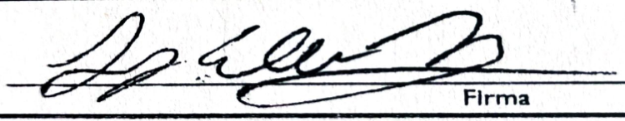

___________________________
Firma del Funcionario

A CONTINUACIÓN EN ESTE ESPACIO DEBE INCLUIR ALGUNA EVIDENCIA RELEVANTE |  | Las actividades se realizan de manera presencial, los estudiantes las realizan y el docente las recibe de forma virtual por las condiciones de la institución.
JORNADA 1. | 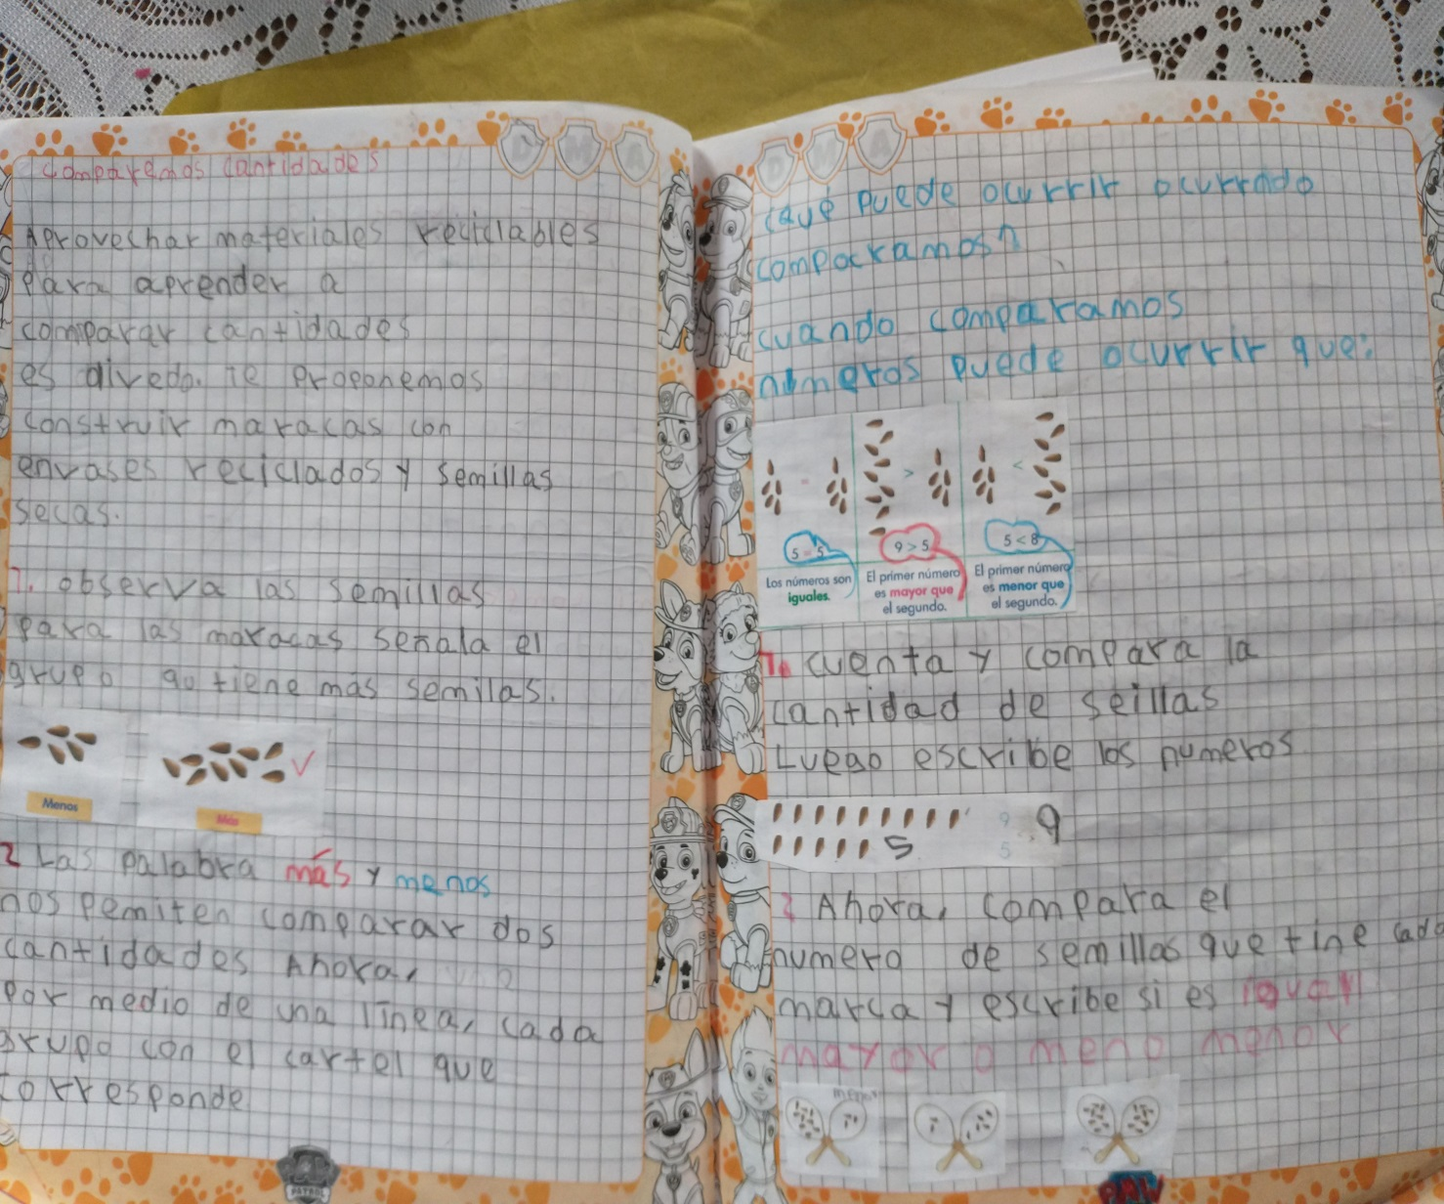
JORNADA 2. | 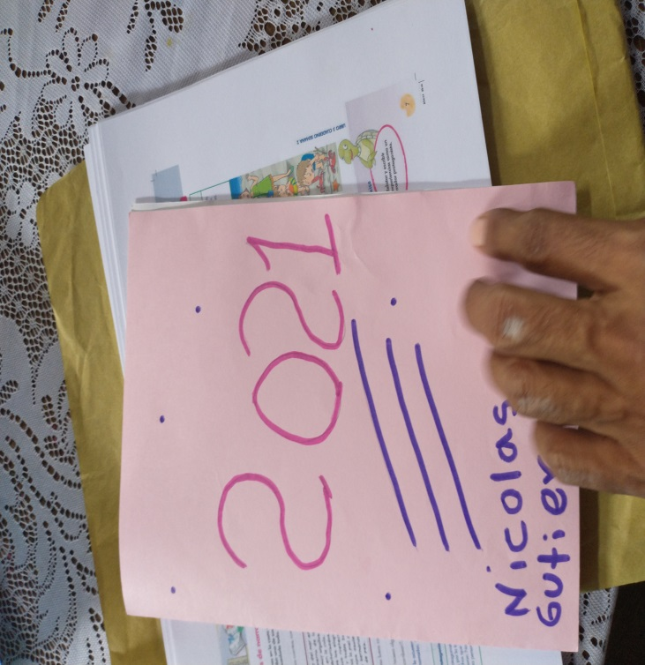
JORNADA 3. | 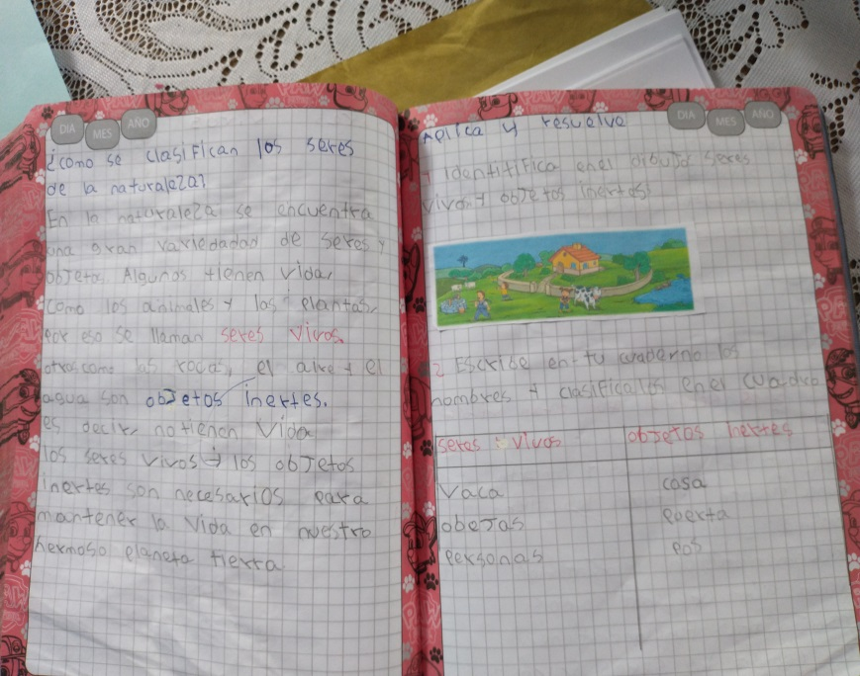
JORNADA 4. | 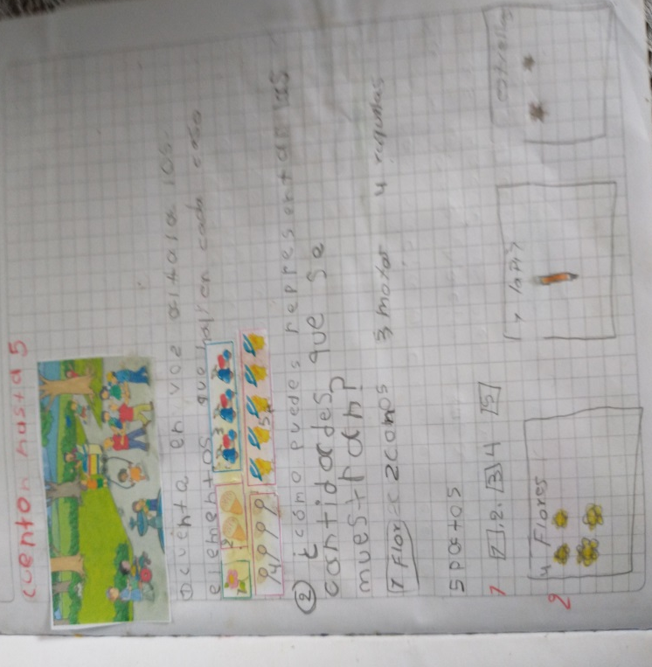
JORNADA 5. | 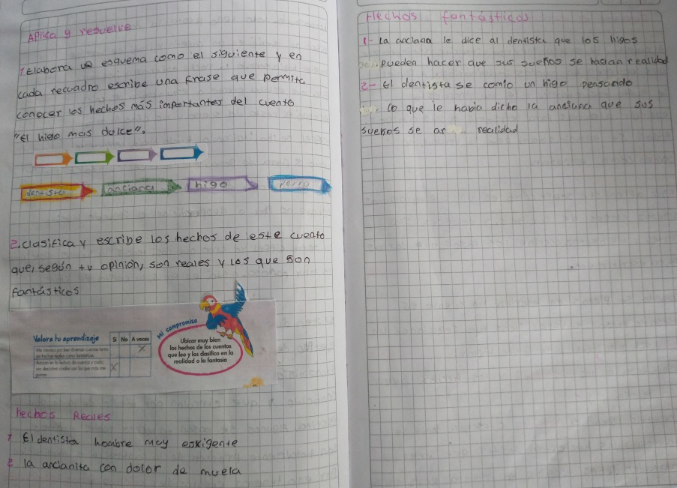
JORNADA 6. | 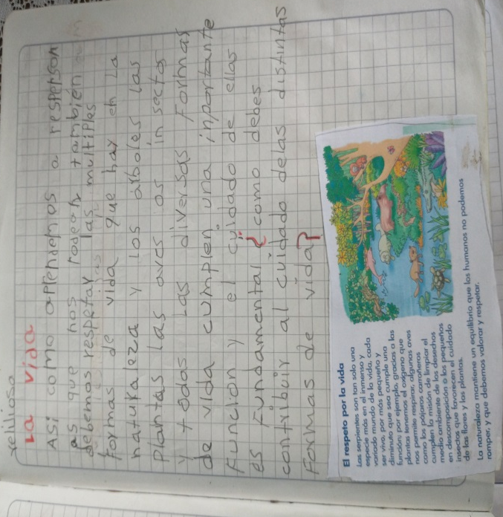
JORNADA 7. | 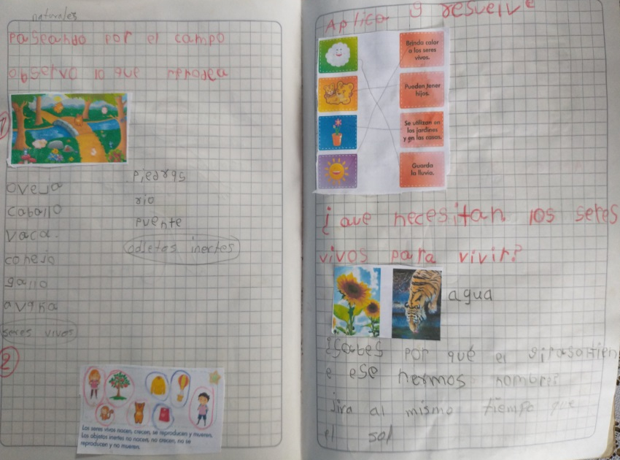
JORNADA 8. | 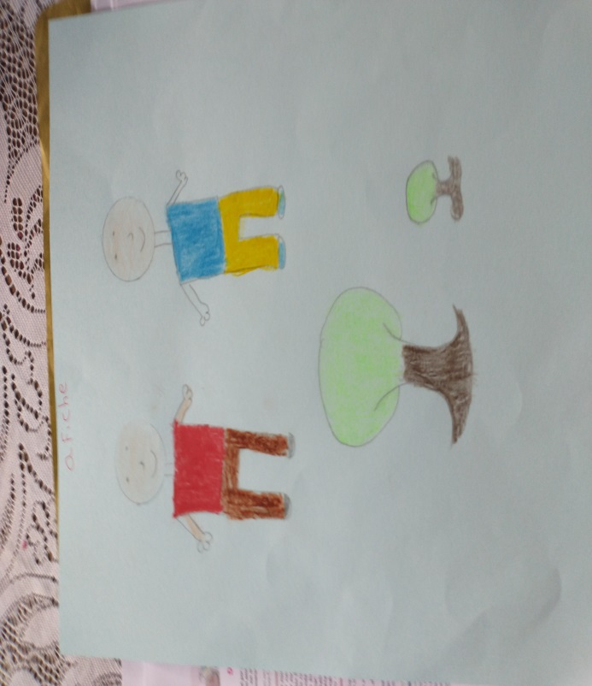
JORNADA 9. | 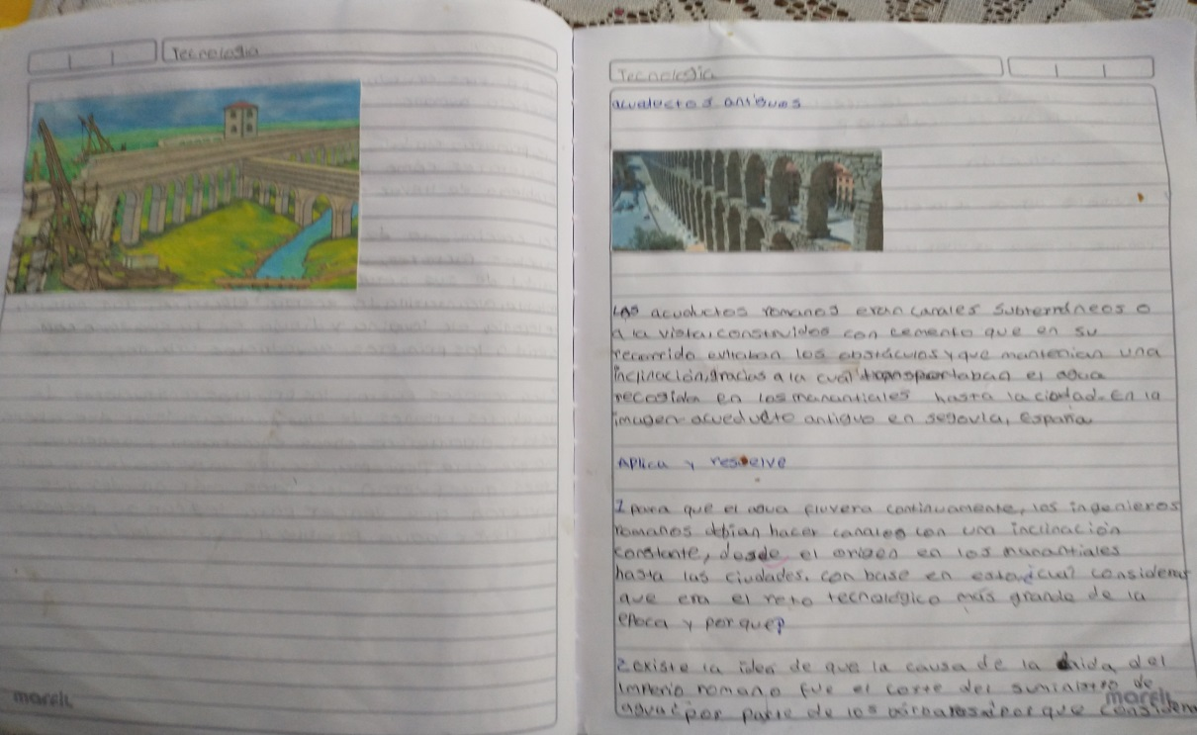
JORNADA 10. | 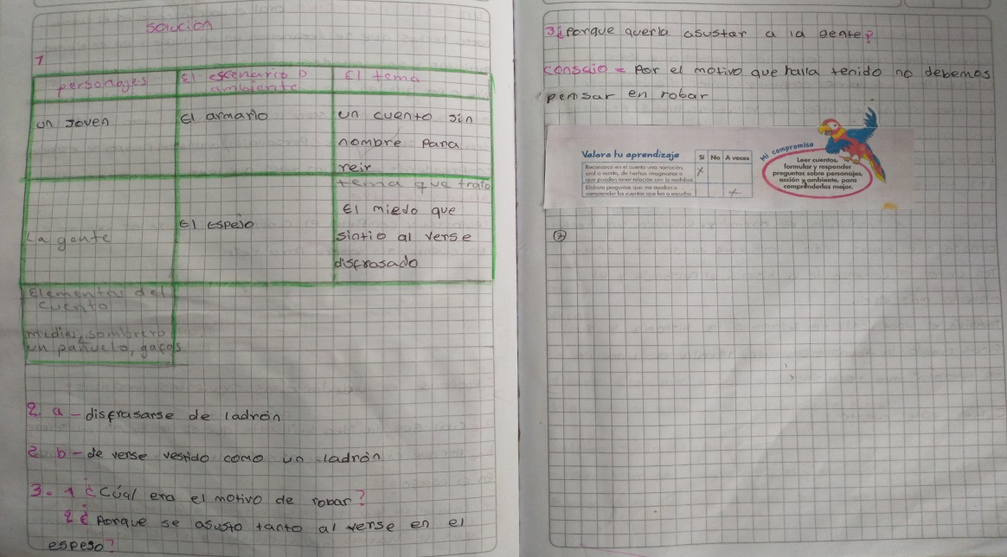
JORNADA 11. | 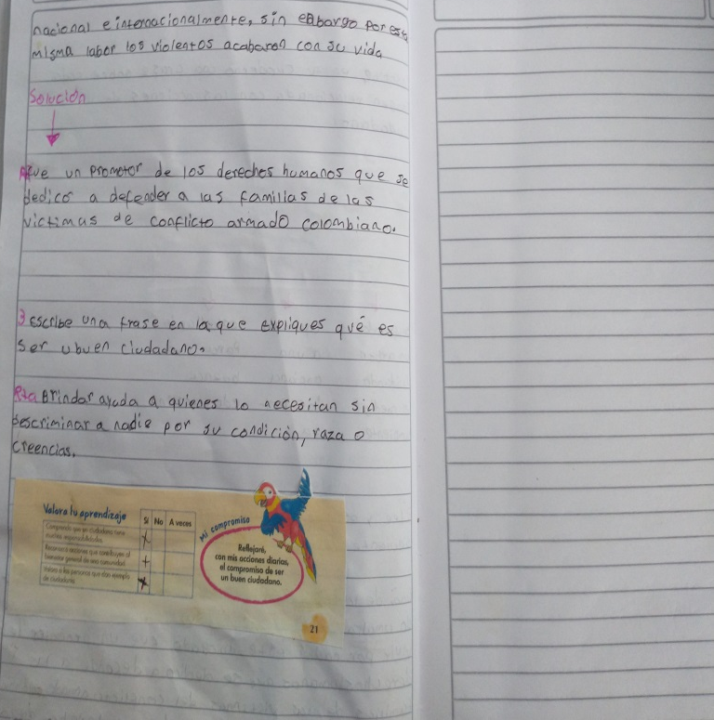
JORNADA 12. | 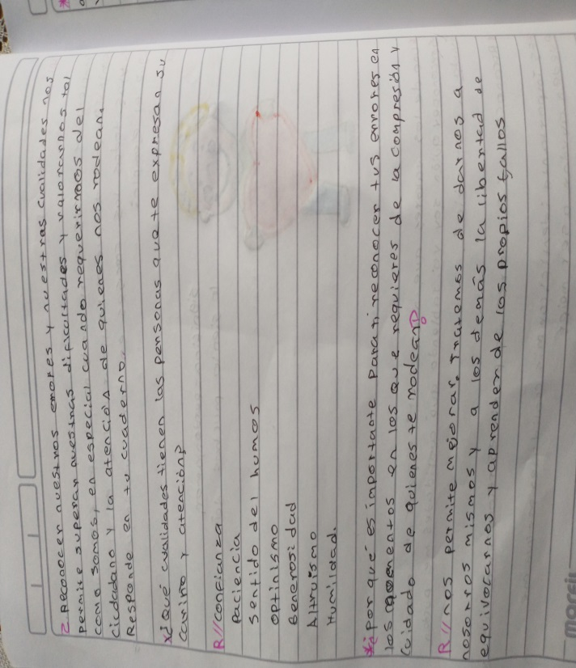
JORNADA 13. | 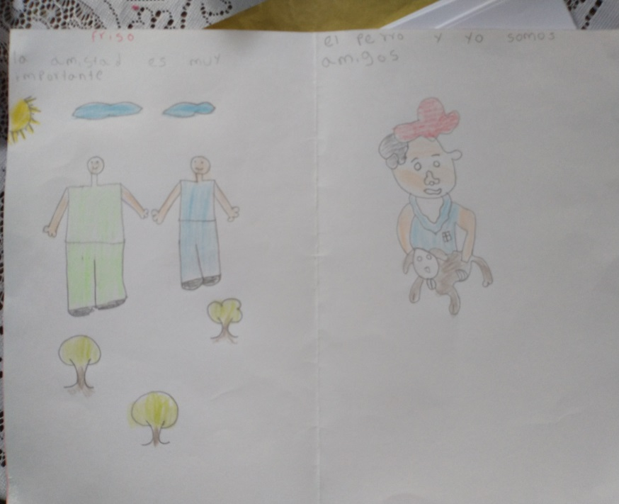
JORNADA 14.
JORNADA 15. | 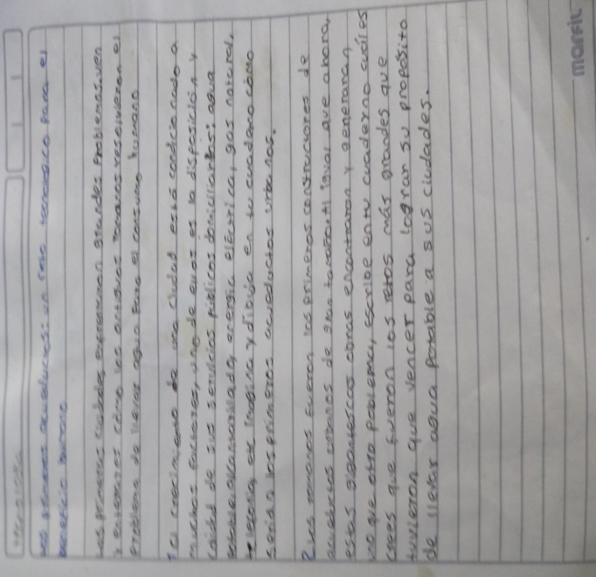
JORNADA 16. | 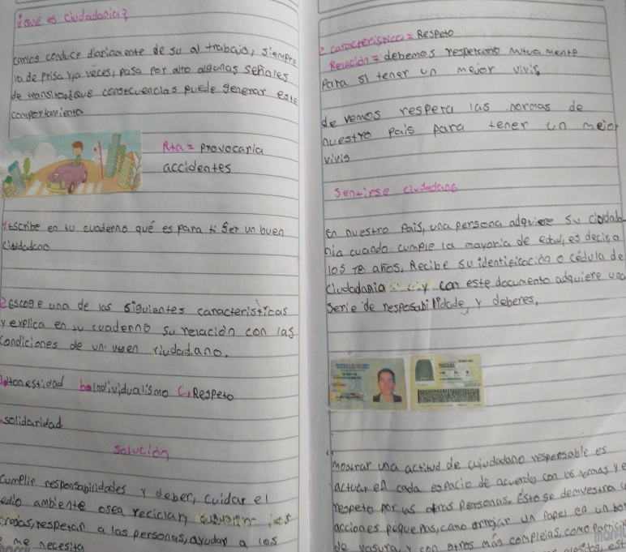
JORNADA 17. | 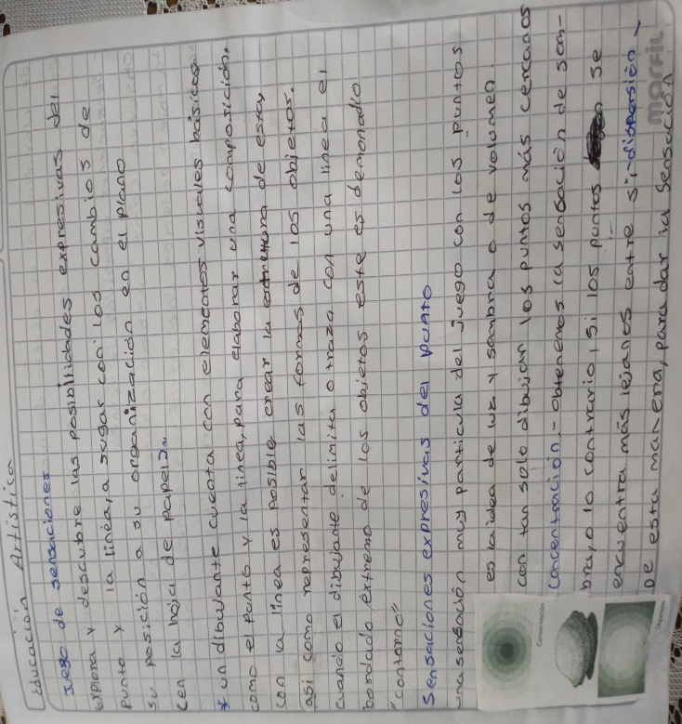
JORNADA 18. | 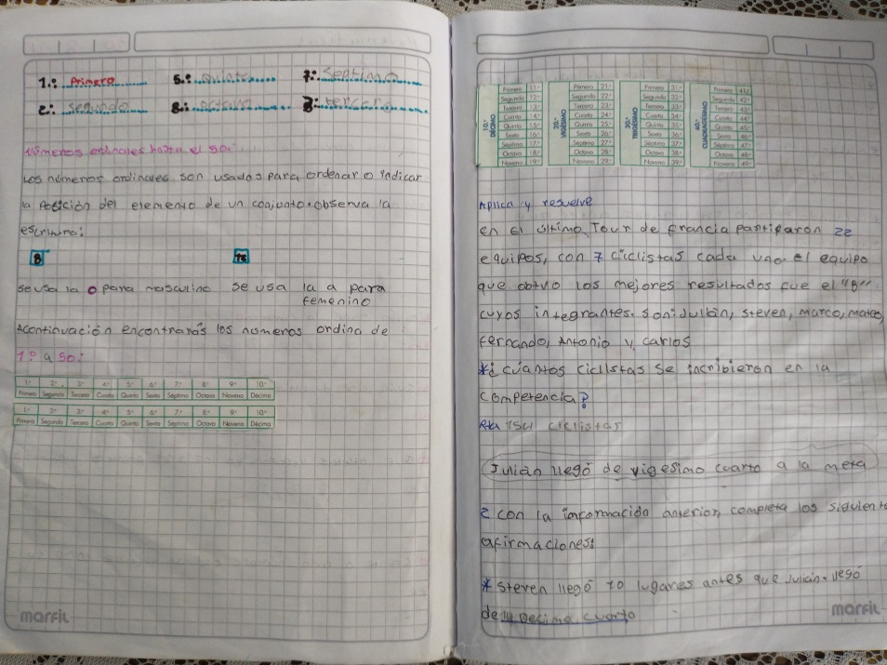
JORNADA 19. | 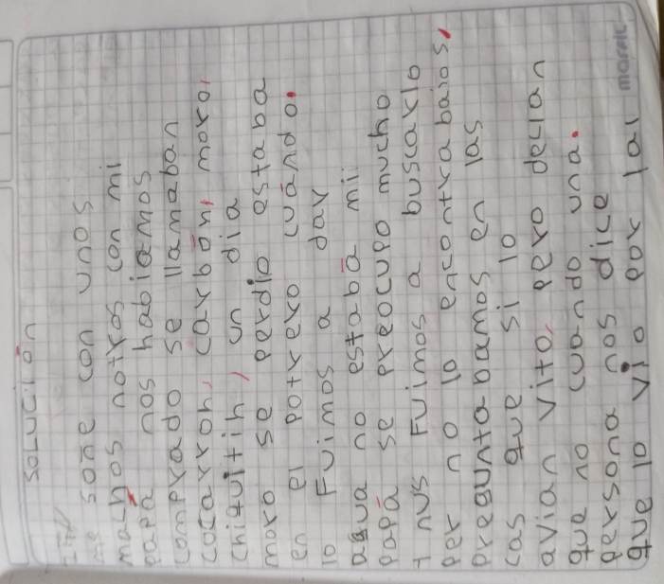
JORNADA 20. | 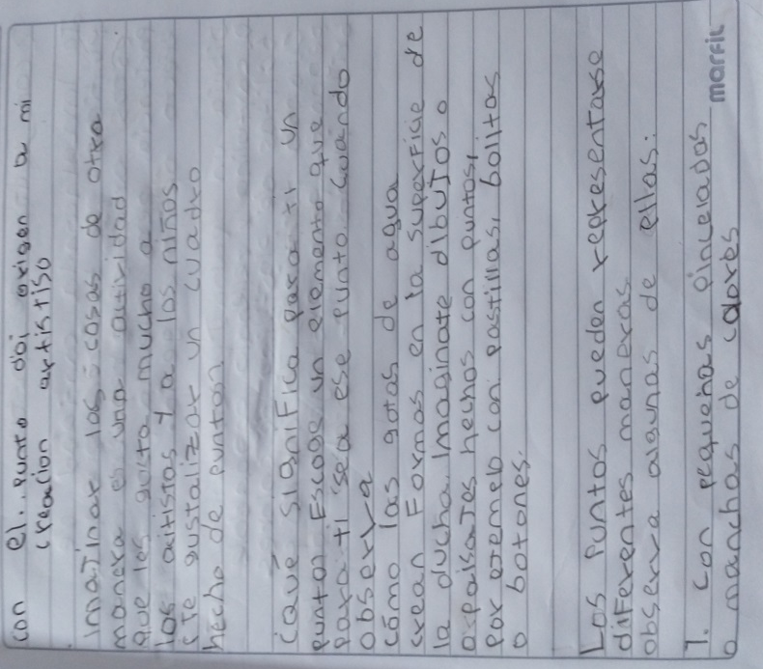
JORNADA 21. | 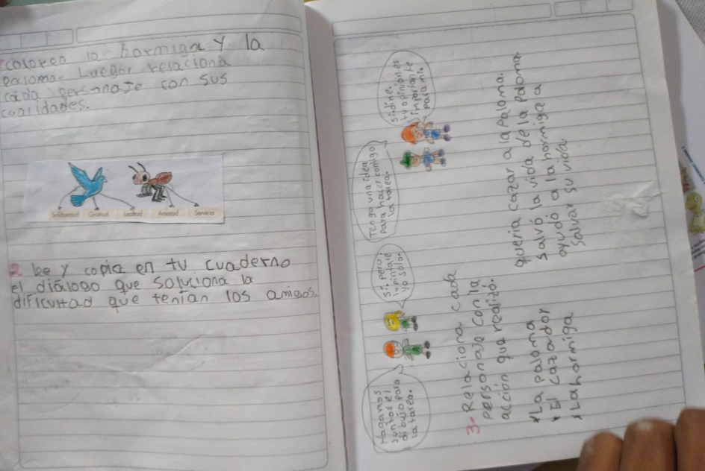
JORNADA 22. | 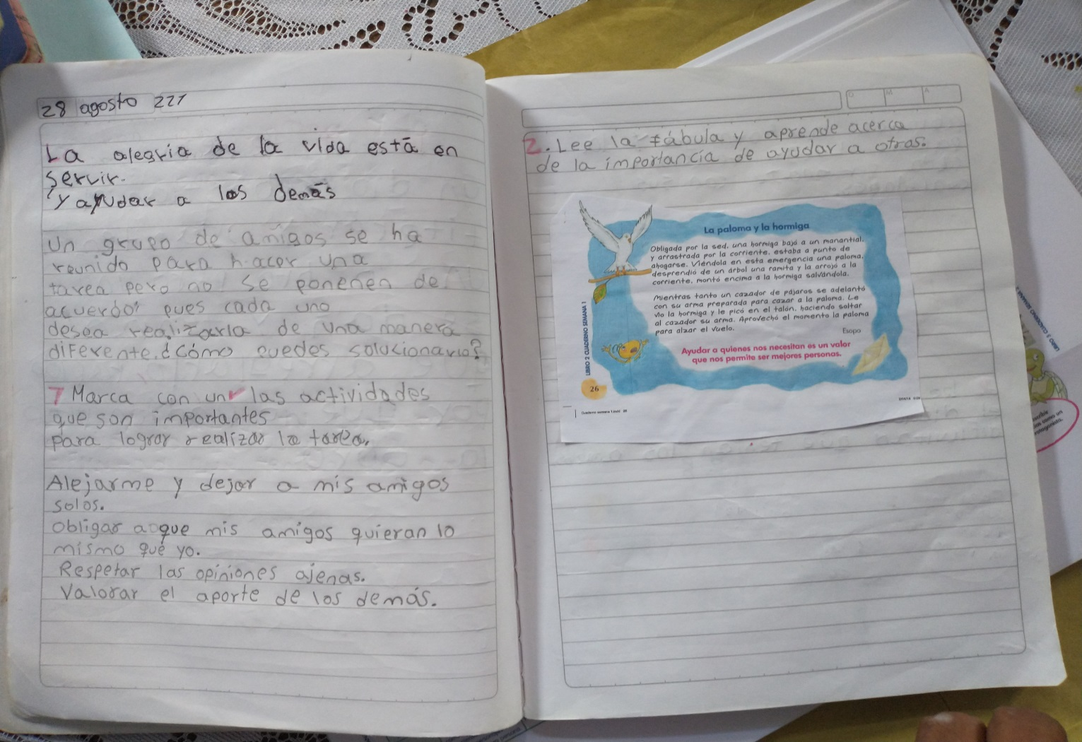

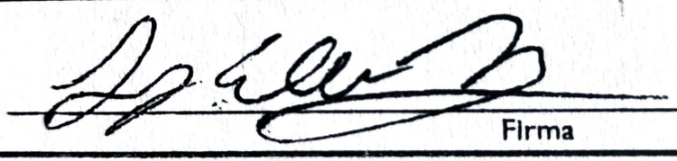

Firma del Funcionario: ________________________________________________

